我國公益彩券發行制度及其對社會福利資源挹注之探討
公益彩券回饋金及盈餘占中央政府總預算社福支出比
公益彩券回饋金及盈餘占中央政府總預算社福支出之百分比於91年度達11.31％、92年度及93年度各為7.95％及8.88％，其後各年度除96年度因公益彩券盈餘分配較少，僅為5.09％，其餘年度多介於6％至8％之間(詳圖表3)。

圖表3：公益彩券回饋金及盈餘占中央政府總預算社福支出百分比圖

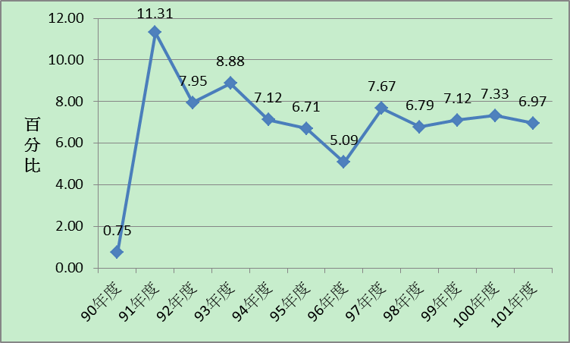
※註:1.資料來源，自行整理繪圖，中央政府總預算社福支出取自財政部網站之重要財政指標「中 央 政 府 歲 出 總 決 算 － 按 政 事 別」之表。
2.本表之百分比=各年度之回饋金及盈餘合計數/中央政府總預算社福支出，不含「發行結束結算盈餘部分」。
3.88年度及89年度因會計年度調整，故自90年度後始計算比率。

